任务模块计数打点Bug优化方案

时间：2018-7-16
正式服任务模块计数打点Bug（当前主要是3个比较常见）：

- 主播任务开启后，主播房间左上角展示任务进度和主播任务打点计数有可能数据不一致BUG。
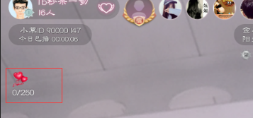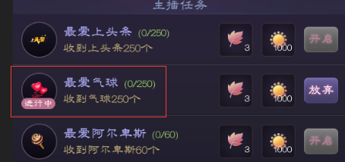
原因：统计的算法是两套，任何一方面出错都会不一致（主播是服务器打点计数）
A、左图计数是客户端计数（客户端会先查询一次系统计数后，后面自己计数）
B、右图是服务器任务打点计数
措施：统一用一套计数（由服务器发送每次最新任务打点数据），需要客户端同时更改，周期大概3天

- 用户跑环任务何用户帮会个人任务打点计数有可能数据不一致BUG。
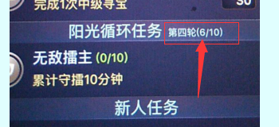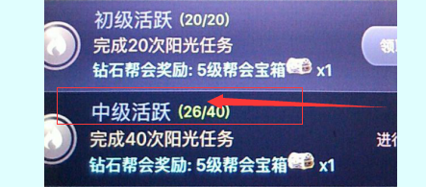
（备注：上图是截取不同人的数据，主要是说明有可能出现不同的地方）
原因：统计的算法是两套，任何一方面出错都会不一致（都是服务器打点计数）
A、左图计数是服务器跑环打点计数
B、右图计数是服务器帮会个人任务打点计数
措施：统一用一套计数（统一用任务打点），只有服务器，周期大概2天

- 任务模块所有服务器打点计数有可能出现数据异常BUG
现象：经常有用户反馈送的礼物足够了，但是送礼任务却没有完成等等计数问题
原因：高并发请求情况下redis数据覆盖
原理：
当前数据结构====>：服务器打点计数逻辑采用的是redis string类型计数，每次请求过来会先取出字符串，解析出这个任务字符串的完成进度，做完php结算，更新任务进度后，再从新放回redis。
高并发数据产生覆盖====>：当两个请求同时过来，都拿到了当前进度。比如进度是8，本次php结算是1，那么本次PHP结算完成后应该是9.所以两次PHP结算后打点都是9。但是php过来的是两个请求，正常逻辑应该是先是9，然后变成10，即有一次存储被覆盖了，导致打点数据异常。
措施：把任务进度和完成状态数据提取出来（锁安全）计数，只有服务器，修改和调试周期最好两周左右
建议：BUG1和BUG2比较容易解决，放在一个版本里面
BUG3改动稍大（需要更换所有任务打点计数结构），可以放在后面的某个版本里面。

